软件说明书

软件全称：智慧营地数字孪生运营平台三维展示系统软件
软件版本：V1.0
著作权人：刘恩轩
开发完成日期：2026年6月
文档日期：2026年9月

一、软件概述
智慧营地数字孪生运营平台三维展示系统软件（以下简称本软件）是智慧营地数字孪生运营平台的三维可视化展示子系统，基于 Three.js 三维图形引擎与 GLTF 格式营地实景模型构建，将营地真实地形、水域、道路与建筑布局以三维数字孪生的形式在浏览器中高精度呈现，是平台“数字孪生”能力的核心载体。
本软件采用模块化设计：viewer.js 实现三维场景的创建、相机控制、模型加载与渲染管线，campos-motion.js 提供场景交互与视角预设逻辑，model-test.html 为展示页面入口。模型支持高清网页版与极速轻量版双档加载，内置多种视角预设与渲染模式，无需安装任何插件，通过浏览器即可获得沉浸式营地漫游体验。
二、运行环境
项目 | 要求
操作系统 | Windows 10 及以上 / Linux / macOS
浏览器 | Chrome 90 及以上、Edge 90 及以上（需支持 WebGL 2.0）
运行方式 | 本地 HTTP 服务或经平台服务器访问
模型文件 | GLTF 格式营地实景模型（高清版/轻量版）
服务端口 | 三维展示 8897

三、软件功能说明
3.1 三维场景加载与展示
本软件启动后自动加载营地实景三维模型，模型包含水域、陆地、道路、建筑与营地设施布局，以绿色网格基底呈现数字孪生场景。系统优先加载高清网页模型（约 227 个网格、111 万余三角面）；若高清模型加载缓慢，将自动切换极速轻量版模型，保证不同网络环境下的流畅体验。页面左上角信息面板实时展示模型说明与操作指引。
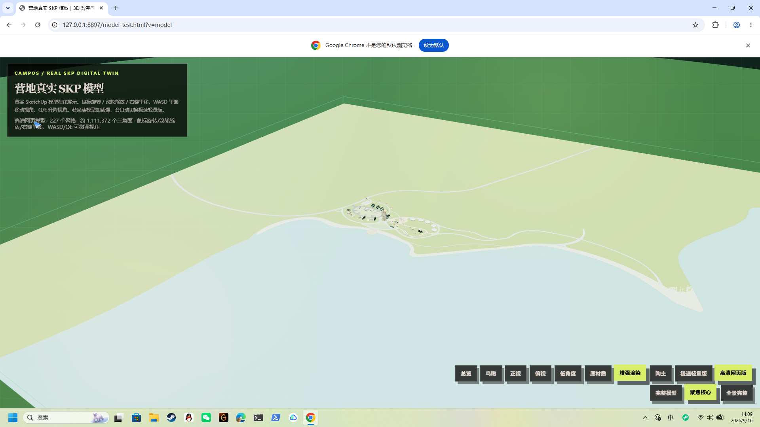
图 3-1 三维场景总览界面
3.2 视角交互控制
本软件支持完整的视角交互控制：鼠标左键拖拽旋转视角、滚轮缩放、右键拖拽平移，键盘 WASD 键实现平面移动视角、Q/E 键升降视角，用户可自由漫游营地的任意区域，从任意角度观察地形与设施细节。
系统同时内置多种视角预设，一键切换：总览、鸟瞰、正视、俯视、低角度。鸟瞰视角以俯视角度呈现营地全貌，便于整体把握营地区域划分与空间布局。
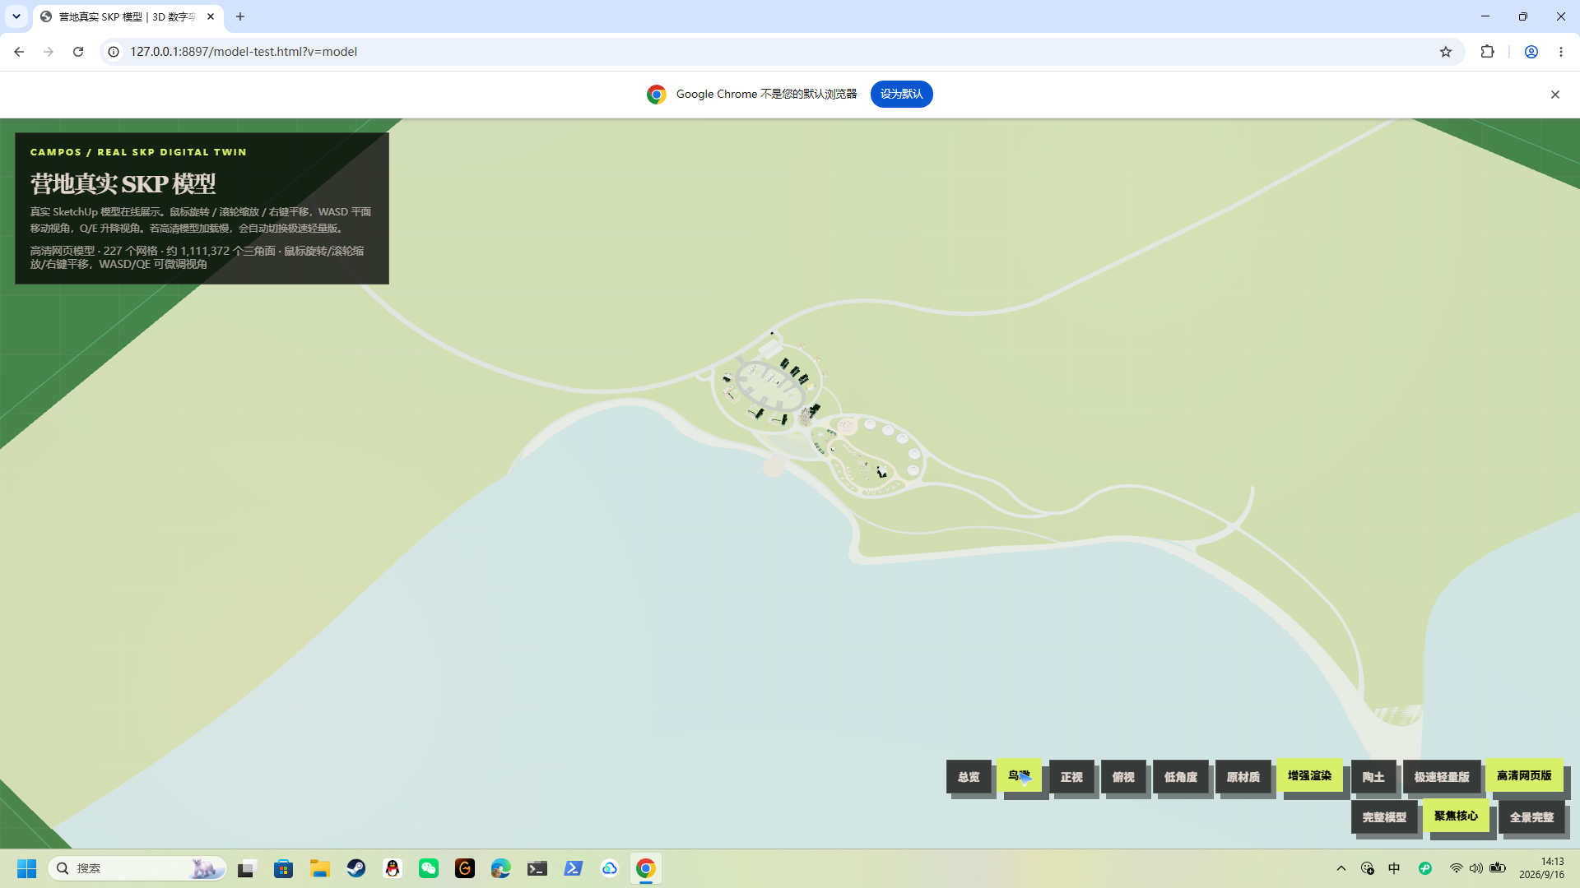
图 3-2 三维场景鸟瞰视角
3.3 渲染模式切换
本软件提供多种渲染模式：原材质模式展示模型原始贴图效果；增强渲染模式提升光影与材质表现，呈现更精致的视觉效果；陶土模式以单色材质突出建筑体量与空间结构，便于方案推敲与演示。用户可根据展示场景一键切换。
3.4 模型档位与范围切换
软件支持模型档位切换（极速轻量版、高清网页版）与模型范围切换（完整模型、聚焦核心、全景完整），兼顾加载性能与展示细节，满足大屏演示、移动端浏览等不同应用场景的需求。
四、软件特点
数字孪生：营地实景三维模型高精度在线展示，实现空间可视化。
零插件运行：基于浏览器 WebGL 渲染，无需安装任何插件。
双档模型：高清/轻量自适应加载，兼顾画质与性能。
交互丰富：旋转、缩放、平移、WASD 漫游与多视角预设。
多渲染模式：原材质、增强渲染、陶土模式灵活切换。

— 说明书完 —

